КГУ «ОБЩЕОБРАЗОВАТЕЛЬНАЯ ШКОЛА №1 П.ЖОЛЫМБЕТ ОТДЕЛА ОБРАЗОВАНИЯ
ПО ШОРТАНДИНСКОМУ РАЙОНУ УПРАВЛЕНИЯ ОБРАЗОВАНИЯ АКМОЛИНСКОЙ ОБЛАСТИ»

ДОКЛАД

«ОБУЧЕНИЕ ПУТЕМ ВОСПИТАНИЯ, ВОСПИТАНИЕ ПУТЕМ ОБУЧЕНИЯ: СВЯЗЬ УРОЧНОЙ И ВНЕУРОЧНОЙ ДЕЯТЕЛЬНОСТИ»

Подготовила: Павлова С.И.
заместитель директора по ВР

2022 год

ДОКЛАД

«ОБУЧЕНИЕ ПУТЕМ ВОСПИТАНИЯ, ВОСПИТАНИЕ ПУТЕМ ОБУЧЕНИЯ: СВЯЗЬ УРОЧНОЙ И ВНЕУРОЧНОЙ ДЕЯТЕЛЬНОСТИ»

1.НОРМАТИВНО - ПРАВОВАЯ БАЗА. 2 слайд.
Воспитание и обучение согласно Государственной программе развития образования и науки Республики Казахстан на 2020-2025 годы осуществляется на единых идеологических и ценностных подходах с целью обеспечения интеллектуального, патриотического, духовно-нравственного и физического развития обучающихся. Воспитательная работа проводится комплексно с широким участием всех заинтересованных сторон: школы, семьи, общества.
Основными нормативно-правовыми документами при организации воспитательной работы являются:
1) Конвенция ООН о правах ребенка;
2) Конституция Республики Казахстан;
3) Кодекс Республики Казахстан «О браке (супружестве) и семье» от 26 декабря 2011 года;
4) Закон Республики Казахстан «О правах ребенка в Республике Казахстан»от 8 августа 2002 года;
5) Закон Республики Казахстан «О профилактике бытового насилия» от 4 декабря 2009 года № 214-IV;
6) Закон Республики Казахстан «О защите детей от информации, причиняющей вред их здоровью и развитию» от 2 июля 2018 года №169-VI;
7) Закон Республики Казахстан «Об образовании» от 27 июля 2007 года;
8) Государственная программа развития образования и науки Республики Казахстан на 2020 - 2025 годы, утвержденная Постановлением Правительства Республики Казахстанот 27 декабря 2019 года №988;
9) Концептуальные основы воспитания в условиях реализации программы «Руханижаңғыру», утвержденные приказом Министра образования и науки Республики Казахстан от 15 апреля 2019 года № 145.
10) Концептуальные основы развития краеведения в Республике Казахстан, утвержденные приказом Министра образования и науки РК от 1 октября 2018 года, № 525.

2.ЦЕЛЬ, ЗАДАЧИ. 3 слайд.
Цель:воспитание детей и молодежи в организациях образования Республики Казахстан в рамках программы «Рухани жаңғыру», воспитание всесторонне и гармонично развитой личности, сочетающей в себе духовное богатство, моральную чистоту, физическое совершенство, конкурентоспособность, прагматизм, национальную идентичность, культ знания, эволюционность и открытость сознания, готовой и способной полноценно выполнять систему социальных ролей, строить свою жизнь достойную человека XXI века.
Задачи:
- формирование у учащихся системы духовно-нравственных ценностей, готовности к самостоятельному нравственному выбору; активной гражданской позиции и ответственности, правового самосознания, воспитание и развитие чувства гражданственности и патриотизма у учащихся; основ культуры общения и построения межличностных отношений, развитие организаторских, партнерских и лидерских качеств, коммуникативных навыков.
- воспитание самостоятельности и инициативности, приучение к различным видам общественной деятельности, развитие творческой индивидуальности и креативности.
- развитие познавательной и социальной активности учащихся, воспитание ответственного отношения к учебе, сознательной дисциплины, потребности в самосовершенствовании и самореализации;
- организация ученического самоуправления, способствующего сплочению школьного коллектива и реализации каждым учащимся своей гражданской позиции;
- сохранение и укрепление здоровья учащихся, показать преимущества, здорового образа жизни на положительных примерах людей, занимающихся спортом, привлечение учащихся к участию в спортивно-массовых мероприятиях, как в школе, так и в районном, областном масштабах.

3.ОСНОВНЫЕ НАПРАВЛЕНИЯ ВОСПИТАТЕЛЬНОЙ РАБОТЫ. 4 слайд.
Система воспитания осуществляется всем педагогическим коллективом школы и реализуется в тесном взаимодействии и сотрудничестве с родителями учащихся, с другими объектами социализации – социальными партнерами организации образования в рамках основных направлений воспитательной работы:
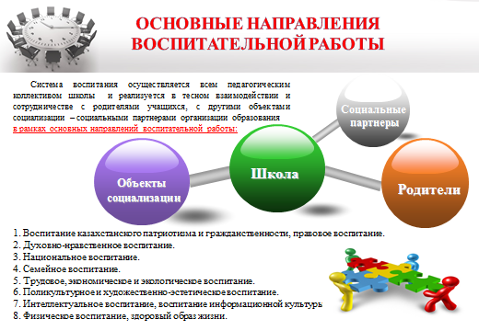
1.Воспитание казахстанского патриотизма и гражданственности, правовое
воспитание.
2. Духовно-нравственное воспитание.
3. Национальное воспитание.
4. Семейное воспитание.
5. Трудовое, экономическое и экологическое воспитание.
6. Поликультурное и художественно-эстетическое воспитание.
7. Интеллектуальное воспитание, воспитание информационной культуры.
8. Физическое воспитание, здоровый образ жизни.

4.ВНЕУРОЧНАЯ ДЕЯТЕЛЬНОСТЬ. 5 – 6 слайды.
Воспитание– основа всего образовательного процесса в школе, оно неразрывно связано с обучением, так как, обучая детей, мы их воспитываем, а воспитывая – обучаем.
Современная общеобразовательная школа качественно обновляется, используя взаимосвязи традиционных и инновационных подходов к организации целостного учебно-воспитательного процесса как совместной творческой жизнедеятельности педагога и школьника. Учителя стремятся реально освоить теорию и технологию интеграции школьного и внешкольного образования, урочных и внеурочных занятий школьников.
Внеурочная деятельность, как и деятельность учащихся в урочное время направлена на достижения планируемых результатов освоения основной образовательной программы общего образования (личностных, метапредметных, предметных).
В первую очередь – это достижение личностных и метапредметных результатов. Это определяет и специфику внеурочной деятельности, в ходе которой учащиеся не только и даже не столько должен узнать, сколько научиться действовать, чувствовать, принимать решения.
Одной из приоритетных проблем в современном образовании является проблема раннего выявления, обучения и воспитания творческих детей. Работа с такими детьми требует много времени, внимания и душевного тепла. Но самое главное создание условий для максимально возможного развития творческих способностей творческих детей в сочетании с практическими навыками, интенсивным накоплением социального опыта и формированием уверенности в своих силах.
Задача педагога состоит в том, чтобы выстроить свою педагогическую деятельность так, чтобы создать условия, при которых любой ребёнок мог продвигаться по пути к собственному совершенству, умел мыслить самостоятельно, нестандартно, открывая и осваивая свой собственный потенциальный дар. Решение этой задачи осуществляется как на уроке, так и во внеклассной работе по любому предмету.

Основная задача образования (6 слайд)– дать каждому ребёнку тот уровень образования и воспитания, который поможет ему не потеряться в обществе, найти своё место в жизни, а также развить свои потенциальные способности.
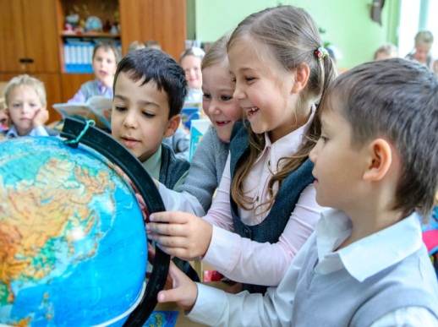
Внеурочная деятельность - это совокупность всех видов деятельности учащихся в которых возможно и целесообразно решение задач их воспитания и социализации.
Внеурочная деятельность позволяет решить целый ряд задач:
- обеспечить благоприятную адаптацию учащихся;
- оптимизировать учебную нагрузку учащихся;
- улучшить условия для развития учащихся;
- учесть возрастные и индивидуальные особенности учащихся.
Основные направления: усиление гуманитарной направленности всех учебных дисциплин, активизация познавательной активности учащихся через дидактические и ролевые игры, создание психологически комфортного климата на учебных и внеучебных занятиях, формирование у учащихся чувства патриотизма, воспитание гражданина, обладающего политической культурой, критическим мышлением, способностью самостоятельного выбора в любой ситуации, развитие клубной и досуговой деятельности, приобщение детей к культуре предков, формирование и укрепление лучших традиций, укрепление сотрудничества детей и взрослых, создание условий для повышения квалификациипедагогов, их профессионального роста.

5.ОРГАНИЗАЦИОННЫЕ МЕХАНИЗМЫ. 7 слайд.
- разработка и реализация программ дополнительного образования, организация занятости учащихся вобъединениях дополнительного образования (кружках, секциях, клубах, студиях и т.д.)
- разработка и осуществление совместных программ внеурочной деятельности в таких формах, каксоциальное проектирование, коллективные творческие дела, акции и др., направленных на решениевоспитательных задач;
- работа с одаренными детьми (выявление, развитие, поддержка);
- работа с детьми с особыми образовательными потребностями.

3. Самостоятельнодействует

2. Ценит и принимает
1. Знает и понимает

Преемственность урочной и внеурочной деятельности – единая система достижения планируемых результатов.

Уровни воспитательных результатов:
3-й уровень
2-й уровень
1-й уровень

6. 8 слайд.
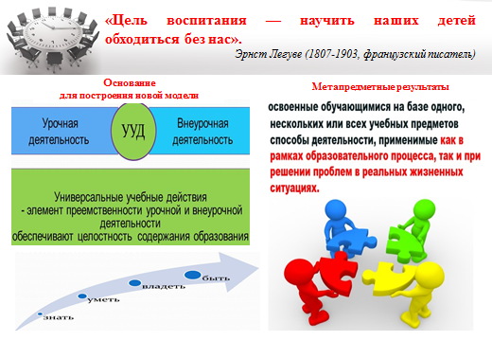

7. ФОРМАТЫ ВНЕУРОЧНОЙ ДЕЯТЕЛЬНОСТИ. 9 слайд.
С педагогической точки зрения, ситуация успеха - задача учителя дать каждому из своих учащихся возможность пережить радость достижения, осознать свои возможности, поверить в себя.
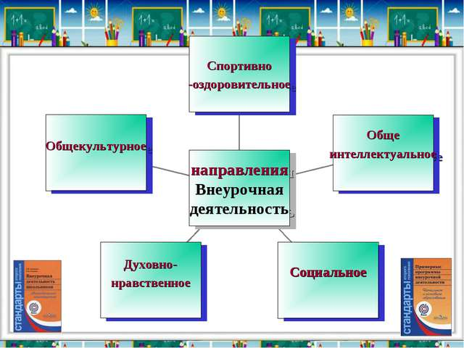
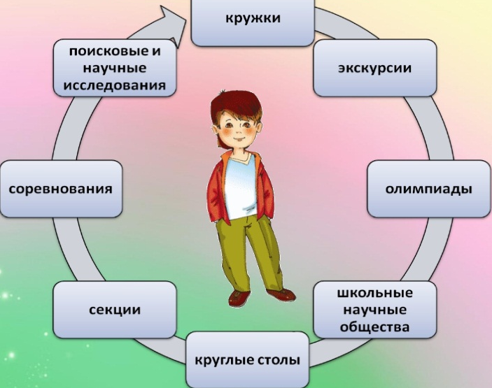

8. ОСНОВНЫЕ НАПРАВЛЕНИЯ РЕАЛИЗАЦИИ. 10 слайд.

Основные направления внеурочной деятельности: спортивно – оздоровительное, художественно – эстетическое, научно – познавательное, военно – патриотическое, общественно – полезная и проектная деятельность. Виды и направления внеурочной деятельности учащихся тесно связаны между собой.
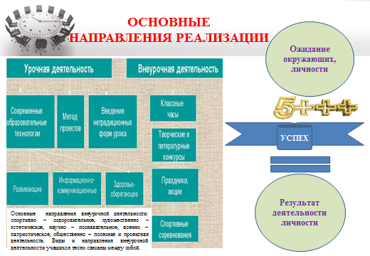
9. СВЯЗЬ УРОЧНОЙ И ВНЕУРОЧНОЙ ДЕЯТЕЛЬНОСТИ. 11 слайд.
УРОЧНАЯ ДЕЯТЕЛЬНОСТЬ | ВНЕУРОЧНАЯ ДЕЯТЕЛЬНОСТЬ
Математика  Физическая культура | Олимпиады, викторины, «Шахматы», «Шашки».  «Спортивное ориентирование», «Волейбол», «Баскетбол», «Футбол».
Казахский язык  Русский язык  Английский язык  Литература | «Культуры чтения и письма», Круглые столы: «Знакомство с традициями и обычаями этносов, проживающих на территории РК».  «Викторины», «Игры», «Челленжди», концерты  Мероприятия, посвященные юбилейным знаменательным датам. Дебатный клуб «Диспут», Дебаты: «Вежливость как часть жизни», «Этикет – составная часть общественного порядка и порядочного человека», «Сегодняшнее состояние терроризма и экстремизма, секты».
География  История | «Я - исследователь», «Проектная деятельность», «Руханижанғыру», работа школьного музея «Боевой и трудовой Славы». Краеведческая работа «История села, история школы».
Биология | «Экологический десант», «Конкурс рисунков», круглый стол, тренинги, «Флешмобы»
Информатика | «Робототехника»
Самопознание | «Духовное воспитание», «Общечеловеческие ценности» «Толерантность – основа гармоничных взаимоотношений», анкетирование, тренинги.
НВиТП | «Гражданско-патриотическое воспитание», клуб «Адалұрпақ» «Терроризм – угроза обществу». «Часы добропорядочности». Уроки Мужества «Дорогами Афганистана», «День победы», «Памяти павших будьте достойны!».
Художественный труд  Библиотека | ДПИ, художественное рисование, выставки.  Проект «Читающая школа». «Буккроссинг».

10. ЗАКОН УСПЕШНОСТИ. 12 слайд.

Урочная и внеурочная деятельность – две обязательных формы реализации единой основной образовательной программы.

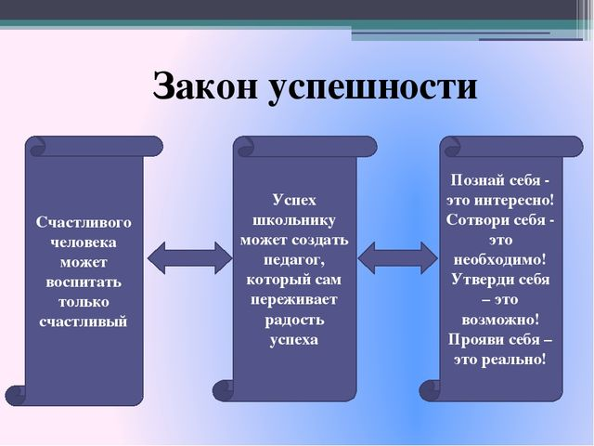

Внеурочная работа способствует развитию познавательных интересов не только по предметам, но и в других сферах внеклассной деятельности. Она обладает значительными возможностями для развития социальных компетентностей, индивидуальных способностей, дает простор детской изобретательности и фантазии, служит средством предупреждения и преодоления асоциальной деятельности.
Занятия с учащимися во внеурочной деятельности используются для углубления знаний учащихся в области программного материала, развития их логического мышления, исследовательских навыков, смекалки, привития вкуса к чтению, для сообщения учащихся полезных сведений из истории предметов. Внеклассная работа с учащимися приносит большую пользу и самому учителю. Чтобы успешно проводить внеклассную работу, учителю приходится постоянно расширять свои познания по предмету.

11.ОСНОВНЫЕ ВНЕКЛАССНЫЕ МЕРОПРИЯТИЯ. 13-14 слайды.
Еженедельные мероприятия «Руханижанғыру».
Старт 30 добрых дел ко Дню Независимости РК.
Мероприятия, посвященные юбилейным знаменательным датам.
Мероприятия в каникулярное время.
Акции:
- «Добрая дорога в школу», оказание помощи многодетным семьям, детям сиротам и опекаемым, детям из малообеспеченных семей.
- поздравление ко Дню учителя: «Учитель перед именем твоим…»
- «Парыз» месячник оказания помощи пожилым людям.
- «Бір ел – біркітап. Одна страна – одна книга» - возрождение интереса и уважения к традициям, истории и культуре родного края.
Волонтерское движение через школьные добровольческие отряды в рамках социальных, благотворительных проектов «Қоғамғақызмет» - Акций «Дорога в школу», «Забота», «Помоги собраться в школу», «Подари человеку радость».
Литературно- музыкальная композиция ко Дню пожилого человека «Посмотри вокруг».
День духовного согласия. Классные часы: «Общечеловеческие ценности (Человек, Семья, Общество, Труд, Знания, Культура.Отечество, Земля, Мир).
Экскурсии в школьный музей «Боевой и трудовой Славы».
Фото-спринт «Один день из школьной жизни».
Классные часы: «Толерантность – мир добра», «Толерантность – основа гармоничных взаимоотношений», «Толерантность и Мы», «Терпимость и дружелюбие», «Воспитание толерантности», «День благодарности», «Терроризм – угроза обществу».
Познавательные часы «Покормите птиц зимой».
Краеведческая работа «История села, история школы».
Дебаты: «Вежливость как часть жизни», «Этикет – составная часть общественного порядка и порядочного человека», «Сегодняшнее состояние терроризма и экстремизма, секты».
«Часы добропорядочности».
Уроки Милосердия «Международный день инвалидов».
Уроки Мужества «Дорогами Афганистана», «День победы», «Памяти павших будьте достойны!».
Конкурс презентаций: «Великий шелковый путь».
Тесты/анкетирование: «Этика и культура поведения».
Тренинги: «Конфликт. Стратегия разрешения», «Толерантность», «Мы разные».
Круглые столы: «Знакомство с традициями и обычаями этносов, проживающих на территории РК».
«Қадірлісыйлық» - организация благотворительной акции по добровольной передаче книг библиотекам. Проект «Читающая школа». «Буккроссинг».
Конкурсы рисунков, фотоколлажей, видеороликов / интернет-викторины, челленджи, флешмобы на различную тематику.

12.РЕКОМЕНДАЦИИ. 15 слайд.
Умения и навыки исследовательского поиска необходимы каждому человеку. Ни для кого не секрет, что детская потребность в исследовательском поиске обусловлена биологически. Всякий здоровый ребёнок рождается исследователем. Неутолимая жажда новых впечатлений, любознательность, стремление наблюдать и экспериментировать, самостоятельно искать новые сведения рассматриваются как важнейшие черты детского поведения.
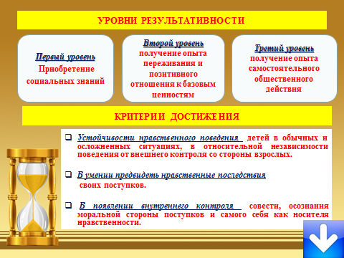
Применять ситуации успеха в учебно-воспитательной деятельности как развитие компетенции личностного самосовершенствования и ценностно-смысловых компетенций учителя.
Каждому учителю взять за основу предложенный алгоритм создания ситуации успеха в учебно-воспитательной работе.Формировать компетенции учащихся в учебно-воспитательной деятельности через сопровождение их ситуацией успеха.
«Действия педагога, способствующие созданию на уроке и во внеурочной деятельности ситуации успеха» – сделать достоянием каждого учителя.
При оценке результатов учебно-воспитательной работы учитывать три уровня.

13.ФОТОГАЛЕРЕЯ. 16-19 слайды.

14. ЗАКЛЮЧЕНИЕ. 20 слайд.
«Nonscholae, sedvitaediscimus» - «Мы учимся не для школы, а для жизни».

Успешные выступления в различных формах внеурочной деятельности рождают сильный дополнительный импульс к активной работе, содействуют становлению достоинства ученика, являются залогом положительного отношения к учению, школе, науке, труду как таковому. Таким образом, ситуация успеха становится фактором развития личности школьника.
Древние говорили: «Дорогу осилит идущий». Речь идет о новых формах организации обучения, новых образовательных технологиях, новой открытой информационно - образовательной среде далеко выходящей за границы школы. Конечно, это очень серьезная и ответственная работа. А главное, объединяя усилия, мы вырастим образованного и достойного человека.
В заключение хочется отметить активное участие педагогов и учащихся школы в конкурсах разного уровня, имеются грамоты, дипломы и сертификаты.
Информация о проведенных мероприятиях широко освещается в СМИ (социальных сетях Facebook, Instagram, на сайте школы).

Ссылки на сайты:
https://www.facebook.com/profile.php?id=100028416312882
https://instagram.com/svetlana.lana1968.28?igshid=wq0j4tk6nsfe
http://sc0004.shortandy.aqmoedu.kz/

БЛАГОДАРЮ ВСЕХ ЗА ВНИМАНИЕ!

